Lehrkräfteteam Sport- und Fitnesskaufmann/-frau im Schuljahr 2021/2022

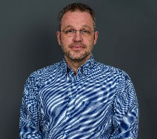  Martin Adam  martin.adam(at)bbs-cb.de  - seit 2001 an den BBS Cora Berliner  - Lernfelder: 3, 4, 5, 6, 7, 11, 12  - Fach: Deutsch |  | 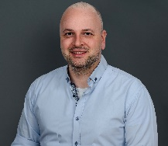  Daniel Blaschek  daniel.blaschek(at)bbs-cb.de  - seit 2014 an den BBS Cora Berliner  - Lernfelder: 4, 5, 7, 12  - Fach: Politik
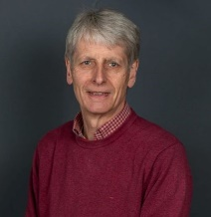  Alfons Böging  Bildungsgangleiter  alfons.boeging(at)bbs-cb.de  - seit 1985 an den BBS Cora Berliner  - Lernfelder: 3, 6, 11 |  | Thomas Herink  thomas.herink(at)bbs-cb.de  - Lernfeld: 2  - Fach: Politik
Christian Offen  christian.offen(at)@bbs-cb.de  - seit 2003 an den BBS Cora Berliner  - Lernfelder: 4, 5, 7, 9, 12  - Fach: Sport |  | Klaus Rohlfing  klaus.rohlfing(at)bbs-cb.de  - seit 1994 an den BBS Cora Berliner  - Lernfelder: 1, 8, 10  - Fach: Sport
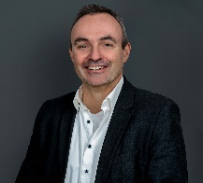  Karsten Rubin  karsten.rubin(at)bbs-cb.de  - seit 2000 an den BBS Cora Berliner  - Lernfelder: 3, 6, 11 |  | 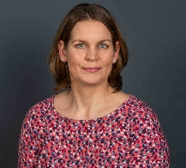  Sally Vesper  sally.vesper(at)bbs-cb.de  - seit 2007 an den BBS Cora Berliner  - Lernfelder: 4, 5, 7, 9, 12  - Fach: Sport
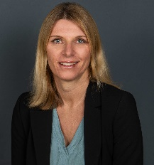  Nina Wedig  stellv. Bildungsgangleiterin  nina.wedig(at)bbs-cb.de  - seit 2009 an den BBS Cora Berliner  - Lernfelder: 1, 4, 5, 7, 8, 9, 10, 12  - Fach: Sport |  | 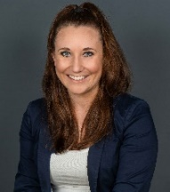  Stephanie Wessels  stephanie.wesselsbbs-cb.de  - seit 2019 an den BBS Cora Berliner  - Lernfelder: 4, 5, 7, 12  - Fach: Deutsch
Wir freuen uns auf Sie!
Bei Fragen, Anmerkungen, Anregungen und Problemen sprechen Sie uns gerne an.
Am besten erreichen Sie uns per E-Mail!

